新 书 推 荐

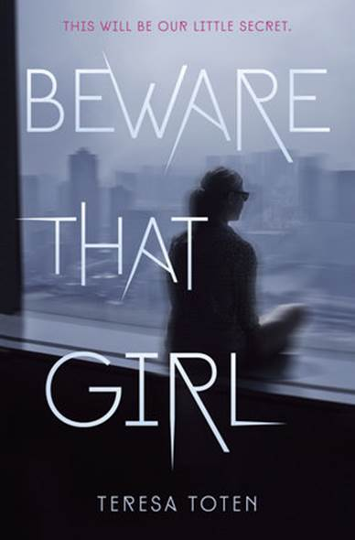
中文书名：《小心那个女孩》
英文书名：Beware That Girl
作 者：Teresa Toten
出 版 社：Delacorte Press
代理公司：Transatlantic Agency/ANA
出版日期：2016年5月
代理地区：中国大陆、台湾
审读资料：电子稿/样书
页 数：336页
类 型：YA文学

内容简介：

对喜欢《人人都是说谎者》（We Were Liars）、《列车上的女孩》（The Girl on the Train）、《消失的爱人》（Gone Girl）这些作品的读者来说，这部谜团重重、令人印象深刻的心理惊悚小说将故事设置在纽约超富精英阶层背景之下。作者陶顿深入一个受人控制却又迷人且异常的世界。凭借扣人心弦的叙述节奏，希区柯克式的跌宕起伏，《小心那个女孩》（BEWARE THAT GIRL）将令读者心中的悬念一直持续到小说最后一行。

这世上有富人，有穷人。凯特·欧布赖恩显然是个穷人。她这一辈子就是一系列挫折的集合——为躲避更险恶的人不断迂回妥协。但现在，她决心改变自己。她不仅有书本智慧，街头智慧，她还是个说谎大师。作为纽约韦弗利大学的全奖学生，凯特拥有为自己量身定做的事业：她的计划是爬上社会阶梯，进入耶鲁。她已经在高年级班级中找到她选中的“人”，女孩们——尤其是被纵容惯坏的奥利维亚·萨姆纳。至于奥利维亚，她则把凯特视作自己一直都很需要的好朋友，一个不曾拥有的妹妹。

这时，帅气、聪明的马克·莱德金加入了韦弗利行政机构。他立刻用自己的行事方式影响了其他教学员工与学生的生活——变得与奥利维亚格外亲密，但后者一直在有意保守自己的小秘密。同时，凯特也越来越感觉到莱德金是自己一个威胁，就某种程度而言，她不能将事情挑明，也无法无视对方。马克有他自己的计划，并且从未怀疑他会因任何事搁置这一计划。凯特与奥利维亚该如何与马克相处，同时保护自己的黑暗过去不被发现呢？

作者简介：

特丽莎·陶顿（TERESA TOTEN）曾著有《小心那个女孩》（Beware That Girl）；《13B房的痞子英雄》（Unlikely Hero of Room 13B），加拿大总督文学奖获奖作品；《游戏》（The Game）；《独一屋》（The Only House）；《埃里克·沃尔特斯，驯化》（Eric Walters, The Taming）。她还是备受好评的“金发女郎系列”作者。现在特丽莎生活在加拿大多伦多。如需更多信息请访问她的个人网站at teresatoten.com，或关注她的推特账号@TTotenAuthor。

媒体评价：

“将《绯闻女孩》（Gossip Girl）的背景与《消失的爱人》（Gone Girl）中悬而未决的心理走向相结合。”
----PW

“拥有所有大热元素。黑暗、娱乐、巧妙、不可预料。”
----《羽毛笔与折纸》（Quill & Quire），星标书评

“一部扣人心弦的小说，其跌宕起伏的情节会令读者迫不及待想要看第二遍。《小心那个女孩》（Beware That Girl）如同一局恐怖的国际象棋游戏，而作者陶顿就是这场游戏的终极玩家。”
----全民阅读活动（加拿大）

“一部情节紧张的青少年惊悚小说”
----《柯克斯书评》（Kirkus）

“作者娴熟地一点点解开细沙般扣人心弦的细节，令读者欲罢不能。对喜欢吉莉安·弗林那部《消失的爱人》（Gone Girl）的青少年读者而言，这绝对是一部必读的心理惊悚小说。”
----SLJ

“一部令人一口气通读到底的作品，两个引人入胜的主要人物。读者将被其中扣人心弦又令人不安的情节深深吸引。”
----儿童图书中心公告

谢谢您的阅读！
请将回馈信息发至：宁非 (Katalin Ning)
安德鲁﹒纳伯格联合国际有限公司北京代表处
北京市海淀区中关村大街甲59号中国人民大学文化大厦1705室, 邮编：100872
电 话：010-82509406
传 真：010-82504200
Email：Katalin@nurnberg.com.cn
网 站：Http://www.nurnberg.com.cn
新浪微博：http://weibo.com/nurnberg
豆瓣小站：http://site.douban.com/110577/
微信订阅号：安德鲁书讯


